Guida rapida alla procedura guidata di rendering in batch
Importante sapere che questa procedura guidata tiene conto della posizione dell'indicatore di riproduzione. Per questo motivo, sevoi desidera eseguire il rendering dell'intero progetto utilizzando questo strumento, posizionare l'indicatore di riproduzione all'inizio del progetto e salvare in quello stato. Nella terminologia CinelerraGG, la testina di riproduzione si riferisce alla posizione del puntatore di inserimento e la procedura guidata si riferisce al menu.

Per creare l'elenco di posti di lavoro per il rendering in batch, segui il passi in rosso come mostrato nell'immagine successiva:
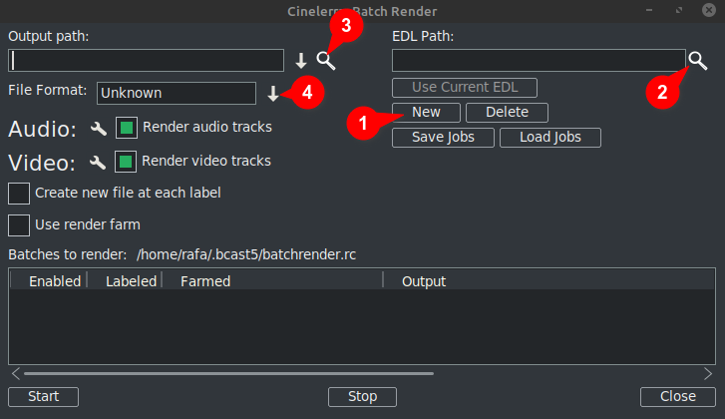
- Fare clic su Nuovo: questo crea una nuova riga nella finestra sottostante che sarà evidenziato come attivo.
- Il prossimo designare il file di progetto nella casella di testo Percorso EDL. È possibile digitare manualmente il nome file completo oppure usa la lente d'ingrandimento per aprire Cinelerra GG explorer e individuare il file.
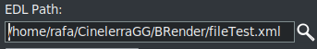
Eventuali modifiche voi fare qui sarà mostrato in la riga attiva nel file finestra sottostante.
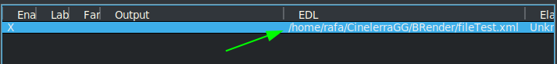

- Quindi nella casella di testo Percorso di output, digitare manualmente il percorso completo e il nome del file in cui scrivere i risultati o utilizzare la lente di ingrandimento per individuare un nome di file esistente.
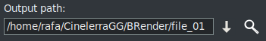
Eventuali modifiche pazzoe qui si rifletterà anche nella riga attiva nel file finestra sottostante.
- Il prossimo, scegli il formato voi desidera utilizzare per l'esportazione /produzione. Per FFmpeg, devi anche scegliere il tipo di file.
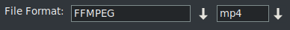
Per impostazione predefinita, la procedura guidata si apre con il sistema di codifica FFMPEG nel file .mp4⁽*⁾formato. Sevoi vuoi usare un'altra opzione che non sia FFMPEG, scegli questa facendo clic sulla freccia in basso a destra di co casella di risposta come puoi vedere incorniciato in verde nel immagine successiva.
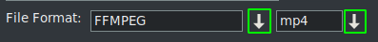
⁽*⁾ La prima volta utilizzando questa procedura guidata si apre con i formati di codifica della specifica FFMPEG con estensione .mp4 per impostazione predefinita. To usa questo formato si suggerisce di mettere il file mp4 estensione su il file di outputnome. Questo può essere fatto in uno dei two modi, sia da digitando il nome in la casella di output, o aprendo the menu a discesa e scegli l'estensione.
Nota che quando si sceglie l'estensione tramite il menu a discesa viene automaticamente aggiunto al file Nome file del percorso di output e se è già presente un'estensione nella casella di testo, verrà sostituita.

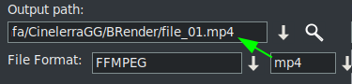
↓C'è più contenuto
Una volta che questi quattro passaggi sono completare, Se voi desidera aggiungere più rendering in batch lavoroS, voi deve ripetere i passi per ogni nuova riga nell'elenco di lavori.
Ricordalo in caso di modifiche sono fatti per il "EDL Sentiero" o "Percorso di uscita" testoscatole, il verranno implementate le modifiche onel attivo selezionato linea.
Quando si crea una nuova linea, premendo il pulsante "Nuovo", questa sarà una copia di quello questo è attualmente selezionato. Inizialmente da quando c'è solo una riga, sarà una copia di tcappello uno.
Now con questa nuova linea selezionata, Puoi apportare le modifiche necessario per eseguire il rendering di un altro progetto, o lo stesso con un altro formato o altre impostazioni di rendering.
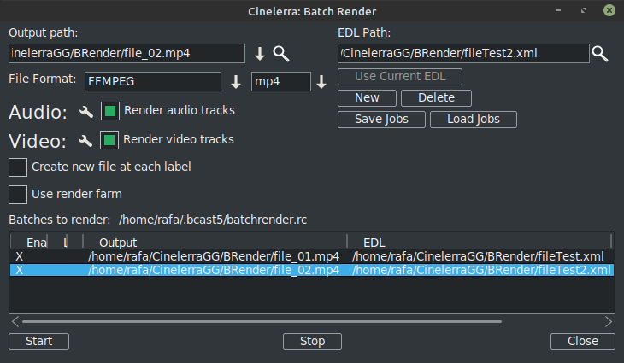
Come si può vedere nell'immagine precedente ci sono già due righe nel rendering batch elenco di lavori.
RICORDA: Ogni volta voi desidera aggiungere una nuova riga nel batch elenco, il primo passo è creare questa nuova riga con l'opzione "Nuovo", quale sarà una copia di quello attualmenteselezionato. Quindi segui i passaggi rimanenticome in precedenza spiegato.

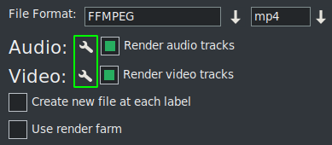
Il impostazioni di rendering può essere modificato cliccando sull'icona dello strumento, incorniciata in verde nell'immagine successiva.
Se voi dai un'occhiata "Crea una nuova clip su ogni etichetta" fa proprio questo quando il lavoro viene reso.
Se selezioni la casella "Usa render farm", il lavoro utilizzerà la render farm a seconda dei parametri che hai già impostato per questo.
IMPORTANTE: Qualsiasi cambiamento voi fare a questi 2 casella di controllo i parametri influenzeranno solo la linea attiva.
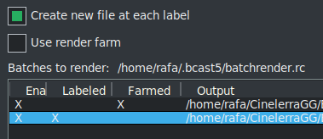
Nell'immagine precedente Puoi vedere attivato l'opzione per creare nuovi file su ciascuna etichetta per il secondo lavoro while il primo lavoro fa uso della render farm.
Puoi vedere questo a colpo d'occhio dovuto alle X che indicano visivamente la configurazione di ciascuna riga.
Queste X sono interattive, voipuò attivarli e disattivarli dalla lista stessa. Ed è l'unico modo sevoi desidera escludere una riga dal rendering senza eliminarla. Nella riga successiva dell'immagine 3è Disabilitato in modo che il lavoro di rendering non sarà esportato.
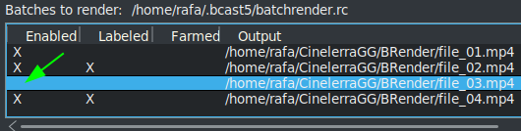
Un pulsante molto utile nell'immagine successiva
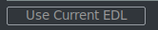
lo rende facile per uso il progetto che è attualmente caricato sulla sequenza temporale per il "EDL Sentiero" casella di testo.

Per salva l'elenco corrente, oppure caricarne un altro già salvato, utilizzare i seguenti pulsanti.

↓C'è più contenuto

Una volta voi avere la lista completa, avviare il Render di tutte le linee attive premendo il pulsante Start. Questo pulsante è quello a sinistra nella parte inferiore della procedura guidata.
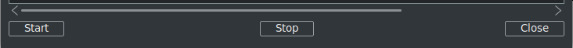
Con lo Stop pulsante puoi interrompere il rendering anche se non è finita.
Per chiudere la procedura guidata si consiglia di utilizzare il pulsante "Chiudi", in basso a destra. Tsalva automaticamente lo stato attuale della procedura guidata nel file "batchrender.rc" nella cache di CinelerraGG, A MENO CHE non sia stato modificato l'elenco dei lavori designando un nome diverso utilizzando i pulsanti Salva o Carica lavori.

Nuovo elenco di rendering in batch
Se in futuro voi vuoi creare un nuovo elenco, voi è necessario prima eliminare il contenuto aperto dalla cache. Per fare questo usa il pulsante Elimina, che si trova accanto a il Nuovo pulsante.

Esporta frammenti di un progetto
Se voi desidera esportare solo un frammento di un file progetto, Puoi effettuare una selezione che copra il frammento da esportare, salvare il file in quello stato e il rendering batch esporterà solo ciò che è coperto nella selezione. Questo è vmolto utile per testare gli effetti che prevengono voi dall'anteprima in tempo reale perché consumano molte risorse.
Se voi desidera esportare diversi frammenti non consecutivi dello stesso progetto, mscegli questa selezione e salva il progetto in corso come "Fragment 1.xml", per esempio.
Poi crea una nuova linea di rendering con il pulsante "Nuovo" e carica questo progetto voiavere nella timeline con il pulsante "Usa EDL corrente". Se il pulsante non è attivo, chiudi e riapri la procedura guidata e lo faràquindi sii attivo. Ricorda per aggiungi il percorso e il nome del file nel file Opercorso di output casella di testo.
Per aggiungere un altro frammento, modificare la selezione per la seconda sezione e salvarla come "Fragment 2.xml", per esempio.
Poi di nuovo crea una nuova linea di rendering e carica questo progetto che è nella timeline con il pulsante "Use current EDL". Ricorda di cambiare il nome del file di output.
Repeat i passaggi per ogni nuovo frammento che voi desidera aggiungere all'elenco.
Per eseguire il rendering senza utilizzare l'interfaccia utente grafica (GUI), questo può essere fatto dal terminale se la lista dei lavori era già impostata. Devi essere nella directory in cui esiste il binario CinelerraGG "cin" oppure utilizzare il percorso completo di dove si trova. Uso il nome file completo che wcome salvato con le righe per eseguire il rendering ed eseguire la riga seguente.
$ cin -r "Nome file rendering"
Ad esempio, if c'è un file istituito chiamato "Mio batch render.rc", usa il suo percorso completo come mostrato qui.
$ cin -r "My batch render.rc"
* Le virgolette nei nomi sono sempre utilizzabili, sono obbligatorie nel terminale se il nome contiene spazi.
Per utilizzi più avanzati consiglio di consultare il "Funzionalità avanzate" per il rendering in batch in in linea mannuale.

